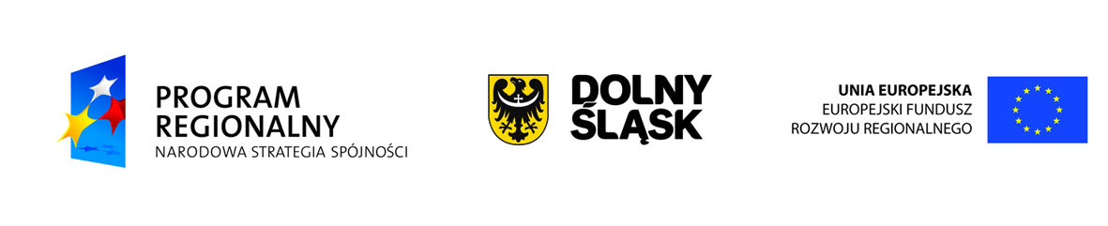

Zestawienie ofert
na opracowanie „Studium wykonalności” dla planowanego projektu p.n.:
„Przebudowa, termomodernizacja, budynku Ośrodka Zdrowia w Chełmsku Śląskim przy ul. Lubawskiej nr 26, na działce nr 35, obręb Chełmsko Śląskie”

L.p. | Nazwa i siedziba  Wykonawcy | Data wpływu  oferty | Cena brutto  t.j. z pod.VAT (zł) | Ilość  uzyskanych  punktów
1 | Business Mobility International  Sp. z o.o.  Ul. Lutosławskiego 18  76-200 Słupsk | 09.07.2012 | 2.500,00 | 100,00
2 | Firma QConsultant  Arkadiusz Malczyk  Ul. A 18 nr 1  32-086 Węgrzce | 09.07.2012 | 4.305,00 | 58,07
3 | Euro-Konsult Sp. z o.o.  Ul. Narutowicza 57/8  20-016 Lublin | 11.07.2012 | 6.150,00 | 40,65
4 | E-SPIN s.c.  Ul. Mogilska 40  31-546 Kraków | 11.07.2012 | 3.050,40 | 81,96
5 | Biuro ConsultingowoHandlowe „Gwarancja” Jan Guss  Ul. Niezłomnych 1  61-894 Poznań | 11.07.2012 | 19.680,00 | 12,70
6 | DGA Optima Sp. z o.o.  Ul. Towarowa 35  61-896 Poznań | 11.07.2012 | 10.824,00 | 23,10
7 | BDO Sp. z o.o.  Ul. Postępu 12, 02-676 Warszawa  EURODIRECT Filia  Biuro: ul. Wodna 17  30-556 Kraków | 12.07.2012 | 9.717,00 | 25,73
8 | OPTIMA MANAGEMENT  Sp. z o.o. (lider)  Al. Niepodległości 69  02-626 Warszawa  OPTIMA Baca Robert (konsorcjant)  Ul. Przy Lesie 3  87-134 Zławieś Mała | 12.07.2012 | 3.136,50 | 79,71
9 | EUROSTO Michał Szymczak  Ul. Dworcowa 4  85-009 Bydgoszcz | 12.07.2012 | 2.704,77 | 92,43
10 | Grupa Ergo Sp. z o.o.  Ul. Św. Mikołaja 56/57  50-127 Wrocław | 12.07.2012 | 4.895,40 | 51,07
11 | Biuro Projektowe  Invest Polska Sp. z o.o.  Ul. Słowiańska 3/25  31-141 Kraków | 13.07.2012 | 29.000,00 | 8,62
12 | EUROFIN  Doradztwo i szkolenia sp. z o.o.  Ul. Jałowcowa 18a  32-410 Dobczyce | 13.07.2012 | 3.567,00 | 70,09
13 | Stowarzyszenie Wspierania Inicjatyw Gospodarczych  DELTA PARTNER  Ul. Zamkowa 3A/1  43-400 Cieszyn | 13.07.2012 | 8.487,00 | 29,46
14 | Grupa Gumułka – Euroedukacja Sp. z o.o.  Ul. Matejki Jana 4  40-077 Katowice | 13.07.2012 | 10.086,00 | 24,79
15 | Collect Consulting S.A. – pełnomocnik konsorcjum  Ul. Rolna 14, 40-555 Katowice  INVEST & CONSULTING GROUP Sp. Z o.o.  Ul. Jana III Sobieskiego 11 lok. E6  40-555 Katowice | 16.07.2012 | 6.150,00 | 40,65
16 | Dolnośląska Agencja Rozwoju Regionalnego S.A.  Ul. Szczawieńska 2  58-310 Szczawno Zdrój | 16.07.2012 | 7.380,00 | 33,88
17 | Wrocławski Medyczny Park Naukowo – Technologiczny  Sp. z o.o.  Ul. Kutnowska 1-3  53-135 Wrocław | 17.07.2012 | 12.300,00 | 20,32

Lubawka, 18.07.2012 r. Dyrektor
Samodzielnego Publicznego
Zakładu Opieki Zdrowotnej w Lubawce
/-/ lek. med. Stanisław Smok

